<项目名称>

软件架构文档

版本 <1.0>

修订历史记录

|  |  |  |  |
| --- | --- | --- | --- |
| **日期** | **版本** | **说明** | **作者** |
| <9/9/2018> | <1.0> | <初始版本> | <冯歆骅> |
|  |  |  |  |
|  |  |  |  |
|  |  |  |  |

目录

1. 简介 4

1.1 目的 4

1.2 参考资料 4

2. 用例视图 4

2.1 导入地图参数 4

2.2 导入监控数据 4

2.3 查看历史视频 4

2.4 保存监控视频 5

2.5 框选指定目标 5

2.6 搜索指定目标 5

2.7 实时监控 5

3. 逻辑视图 5

3.1 概述 5

3.2 在构架方面具有重要意义的设计包 6

3.2.1 controller包:包含三个controller类 CameraController, MapController, TargetController， 6

与前端和识别子系统进行交互; 6

3.2.2 Config包 包含CroConfig,GlobalConfig,配置相关 6

3.2.3 Dao包：包含MapDao,VideoDao类，对相关数据库进行操作 6

3.2.4 Entity:包含Map与Video实体类 6

3.2.5 Service:接口与实现分离：、 7

4. 进程视图 7

5. 部署视图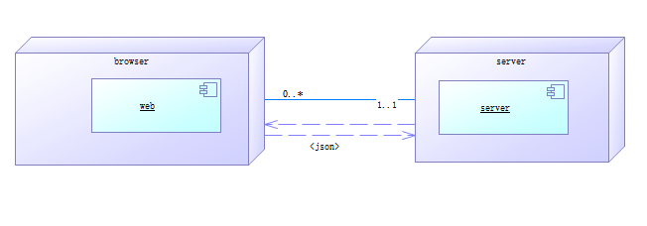 7

6. 实现视图 8

7. 数据视图（可选） 8

8. 核心算法设计（可选） 9

软件架构文档 （简化版）

# 简介

## 目的

本文档将从构架方面对系统进行综合概述，其中会使用多种不同的构架视图来描述系统的各个方面。它用于记录并表述已对系统的构架方面作出的重要决策。

## 参考资料

软件需求规约，立项建议书。

# 用例视图

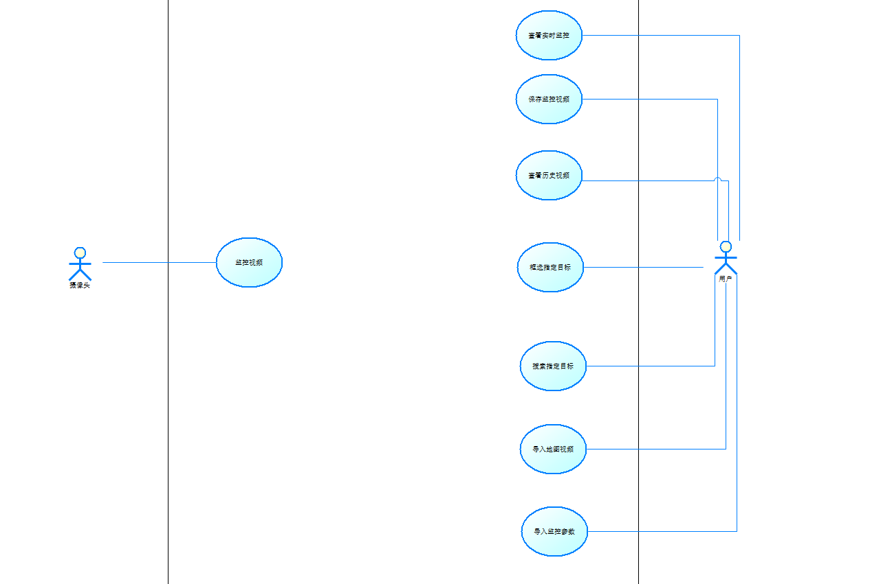

图一 用例图

## 导入地图参数

用户导入相关地图

## 导入监控数据

用户将摄像头有关参数导入系统中，在地图上显示摄像头位置分布

## 查看历史视频

用户选择时间来查看某摄像头历史视频

## 保存监控视频

用户可将指定摄像头视频数据下载至本地

## 框选指定目标

用户在定格包含目标的画面后，通过在画面上框选，得到目标对象

## 搜索指定目标

用户搜索指定目标

## 实时监控

摄像头对其可覆盖区域摄像

# 逻辑视图

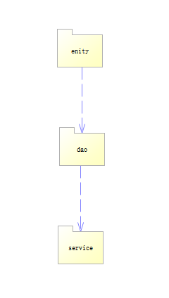

图二 逻辑视图

## 概述

总体分为config controller dao entity service utils，6个包

## 在构架方面具有重要意义的设计包

### controller包:包含三个controller类 CameraController, MapController, TargetController，

### 与前端和识别子系统进行交互;

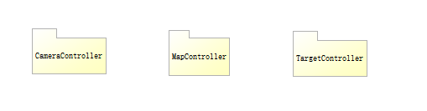

图三 controller包

### Config包 包含CroConfig,GlobalConfig,配置相关

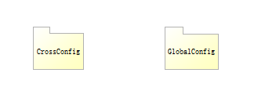

图四 Config包

### Dao包：包含MapDao,VideoDao类，对相关数据库进行操作

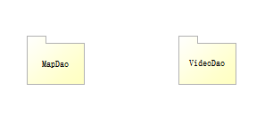

图五 Dao包

### Entity:包含Map与Video实体类

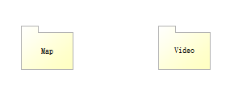

图六 Entity包

### Service:接口与实现分离：、

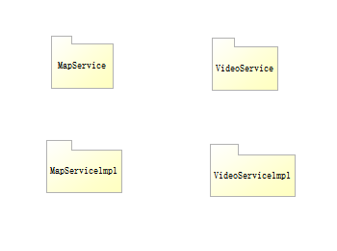

图七 Service包

# 进程视图

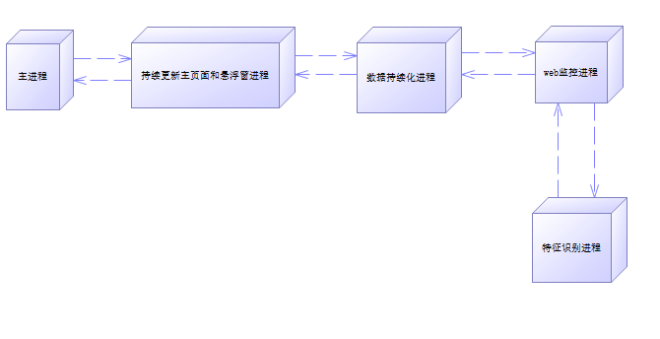

图八 进程视图

# 部署视图C:\Users\dk\Desktop\8.png8

图九 部署视图

# 实现视图

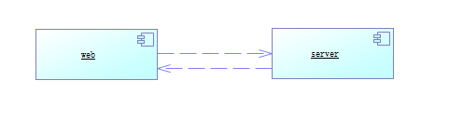

图十 实现视图

# 数据视图（可选）

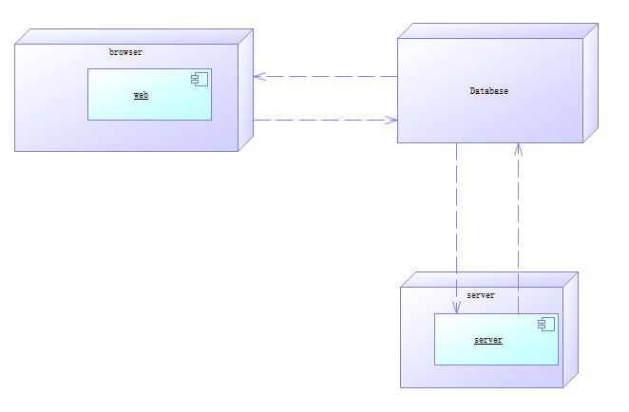

图十一 数据视图

# 核心算法设计（可选）

[对系统中的核心算法进行设计。如果没有什么重要的算法，那么本节就为可选。]